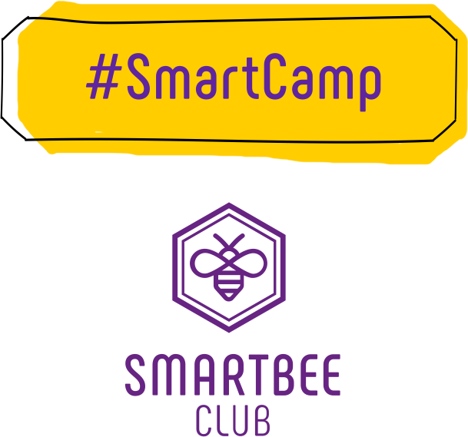

Harmonogram zajęć #SmartCampBiofizyczny

zajęcia nr 1 – 2.04.2022 r.
Zestaw Superwzrok. Wprowadzenie do zagadnienia mikroorganizmów. Dodatkowy eksperyment w technologii AR.
Chcesz dowiedzieć się co żyje na Twojej skórze? Aby to sprawdzić, nie potrzebujesz wcale mikroskopu! Prawdziwy naukowiec potrafi zrobić to na kilka różnych sposobów. Jednym z nich jest doświadczenie z szalką Petriego. Młody naukowcu, do dzieła!
zajęcia nr 2 – 9.04.2022 r.
Zestaw Superwzrok. Wprowadzenie do zagadnienia optyki - luneta
Człowiek zawsze chciał widzieć więcej, móc patrzeć dalej i dokładniej. Dzięki tej potrzebie, w końcu zaczął odkrywać i konstruować przyrządy, które mu w tym pomogły. W taki sposób powstała pierwsza luneta
Co powiesz na własny przyrząd optyczny do obserwacji gwiazd? W tym eksperymencie zamienisz się w prawdziwego konstruktora i zbudujesz lunetę Galileusza! Zobacz, że to wcale nie jest takie trudne.
zajęcia nr 3 – 16.04.2022 r.
Zesta Superwzrok. Projekt tygodniowy.
Projekt do samodzielnego wykonania na podstawie wcześniejszych zajęć.
zajęcia nr 4 – 23.04.2022 r.
Zestaw Superwzrok. Iluzje optyczne.
Czy, aby na pewno wszystko co widzisz jest prawdziwe? Co gdyby istniały takie figury i kształty, które się poruszają, a tak naprawdę są narysowane na kartce? W tym eksperymencie zabieramy Cię do świata iluzji! To jak? Dasz oszukać swój wzrok?
zajęcia nr 5 – 30.04.2022 r.
Zestaw Genetyka. Wprowadzenie do zagadnienia. Izolacja DNA z truskawki. Dodatkowy eksperyment w technologii AR.
W tym eksperymencie przekonasz się, że do zobaczenia nici DNA nie zawsze potrzebny jest mikroskop! Młody naukowcu, za chwilę na własne oczy ujrzysz DNA truskawki.
zajęcia nr 6 – 7.05.2022 r.
Zestaw Genetyka. Szachownica Punneta. Dodatkowy eksperyment w technologii AR.
W tym eksperymencie dowiesz się na czym polega dziedziczenie cech u organizmów, czyli przekazywanie genów. Od czego zależy kolor kwiatka i kolor oczu? Sprawdź to na szachownicy Punnetta! Następnie rozwiążecie trudniejszą krzyżówkę genetyczną.
zajęcia nr 7 – 14.05.2022 r.
Zestaw Genetyka. Projekt tygodniowy.
Projekt do samodzielnego wykonania na podstawie wcześniejszych zajęć.
zajęcia nr 8 – 21.05.2022 r.
Zestaw Genetyka. Badanie odcisków palców.
W tym eksperymencie zamienisz się w prawdziwego detektywa! Zbierzesz i porównasz odciski palców dzięki przygotowanej własnoręcznie substancji.
zajęcia nr 9 – 28.05.2022 r.
Zestaw Mechanika. Wprowadzenie do zagadnienia. Dźwig pneumatyczny.
W tym eksperymencie zbudujesz dźwig, który napędzany jest pneumatycznie. Uzbrój się w cierpliwość, skupienie, a przede wszystkim nastaw na dobrą zabawę!
zajęcia nr 10 – 4.06.2022 r.
Zestaw Mechanika. Samochód napędzany grawitacją, równia pochyła.

W tym eksperymencie zaobserwujesz jak działa druga zasada dynamiki Newtona. Zbuduj układ elementów, dzięki któremu zobaczysz jak działa druga zasada dynamiki Newtona
zajęcia nr 11 – 11.06.2022 r.
Zestaw Mechanika. Projekt tygodniowy.
Projekt do samodzielnego wykonania na podstawie wcześniejszych zajęć.
zajęcia nr 12 – 18.06.2022 r.
Zestaw Mechanika. Kulki Newtona. Dodatkowy eksperyment w AR.
W tym eksperymencie zaobserwujesz zasadę zachowania pędu podczas zderzania kulek Newtona.

Zapraszamy do odkrywania świata nauki ze SmartBee Club!

